***Рецензия на лабораторную работу №4.2 Бражалович Александра от Захвея Ивана.***

**Оценка: 8**

**Подпись:**

**Недостатки (Delphi)**

1. Возможность введения ведущих нулей (исправлено):

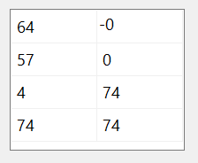

1. Можно сохранить ответ которого нет (не по людски это) (исправлено):

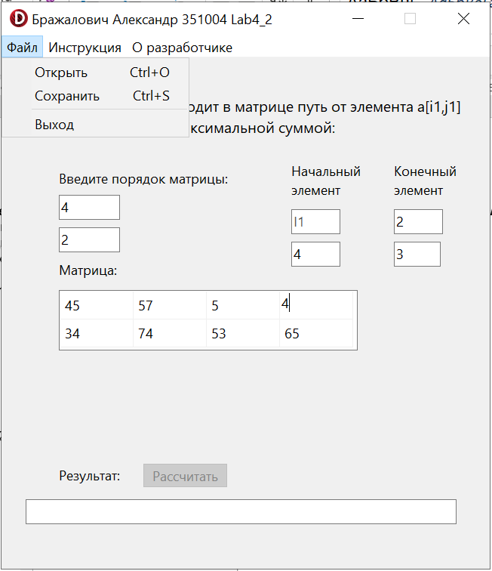

**Преимущества (Delphi)**

1. Удобный и понятный интерфейс
2. Есть предупреждение о несохраненном результате работы.
3. Четкая инструкция.

**Недостатки (Java)**

* + - 1. Ошибок в ходе тестирования найдено не было.

**Преимущества (Java)**

1.Предусмотрено большое кол-во ошибок пользователя.

2. Удобный интерфейс.